1. **Môi trườngvà IDE cầnthiết**

IDE sửdụng: PyCharm, Eclipse(hoặc bất cứ IDE hỗ trợ lập trình Python)

Môi trường Python 3.7

1. **Những thư viện cần thiết để chạy chương trình**

a) Thư viện Tkinter: Là thư viện để hỗ trợ lập trình GUI trên Python

b) Thư viện Numpy: Là thư viện để hỗ trợ xử lý dữ liệu

c) Thư viện PIL(Imaging): Là thư viện hỗ trợ định dạng nhiều tập tin, cung cấp khả năng xử lý đồ họa

d) Thư viện Sklearn(Scikit-learn): Thư viện về machine learning phổ biến nhất của python, trong đó đã được viết sẵn nhiều thuật toán phức tạp

e)Thư viện OpenCV: Thư viện mã nguồn mở cho thị giác máy tính

f)Thư viện Imutils : Thư viện dùng để xử lý các chức năng hình ảnh một cách dễ dàng

1. **Hướng dẫn cài thư viện**

Trên terminal củaPyCharm hoặc nếu dùng Eclipse thì vào cmd gõ lệnh: pip install <tên thư viện>

Hiện “Successfully installed…” là cài đặt thành công

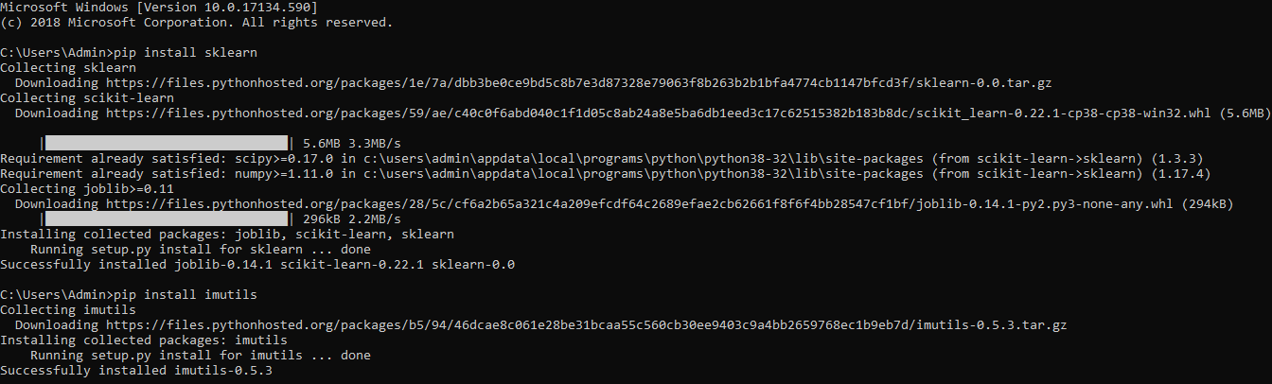

Ngoài ra với PyCharm ta còn có thể cài thư viện bằng cách :

File -> Settings -> Project:<Name> -> Project Interpreter -> Add(+).

1. **Khởi chạy chương trình:**

Chạy file Denoise.py

Kết quả:

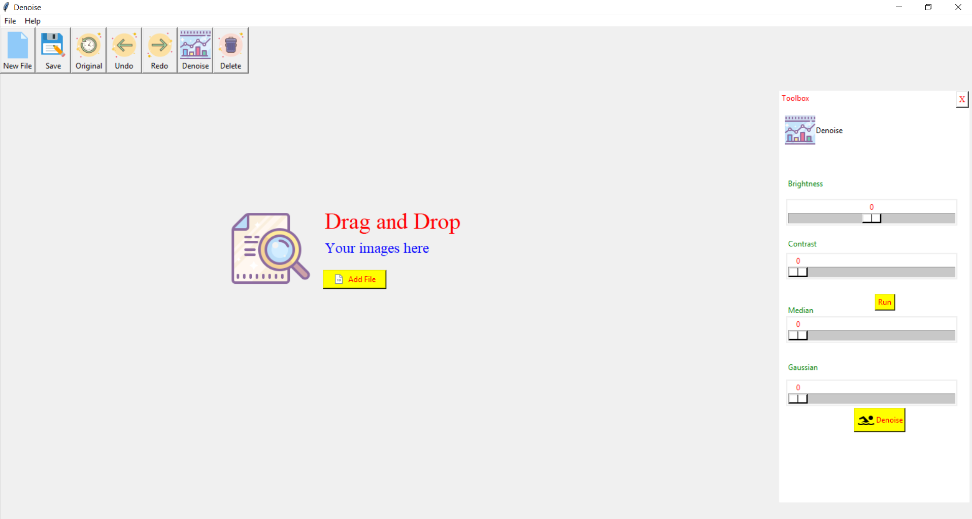

1. **Khử nhiễu ảnh**

**(Chú ý : đối với khử nhiễu ảnh sau khi điều chỉnh ở thanh trạng thái Median hoặc Guassian thì nút Denoise ở phía dưới sẽ là nút chạy )**

- Trước

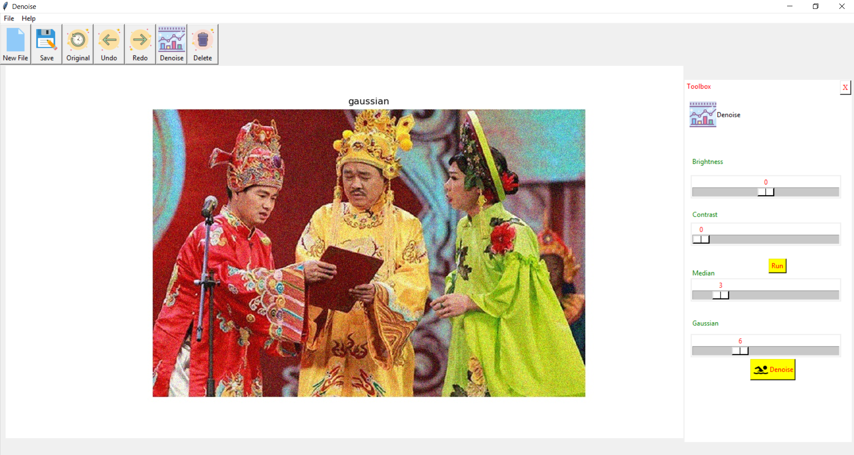

- Sau

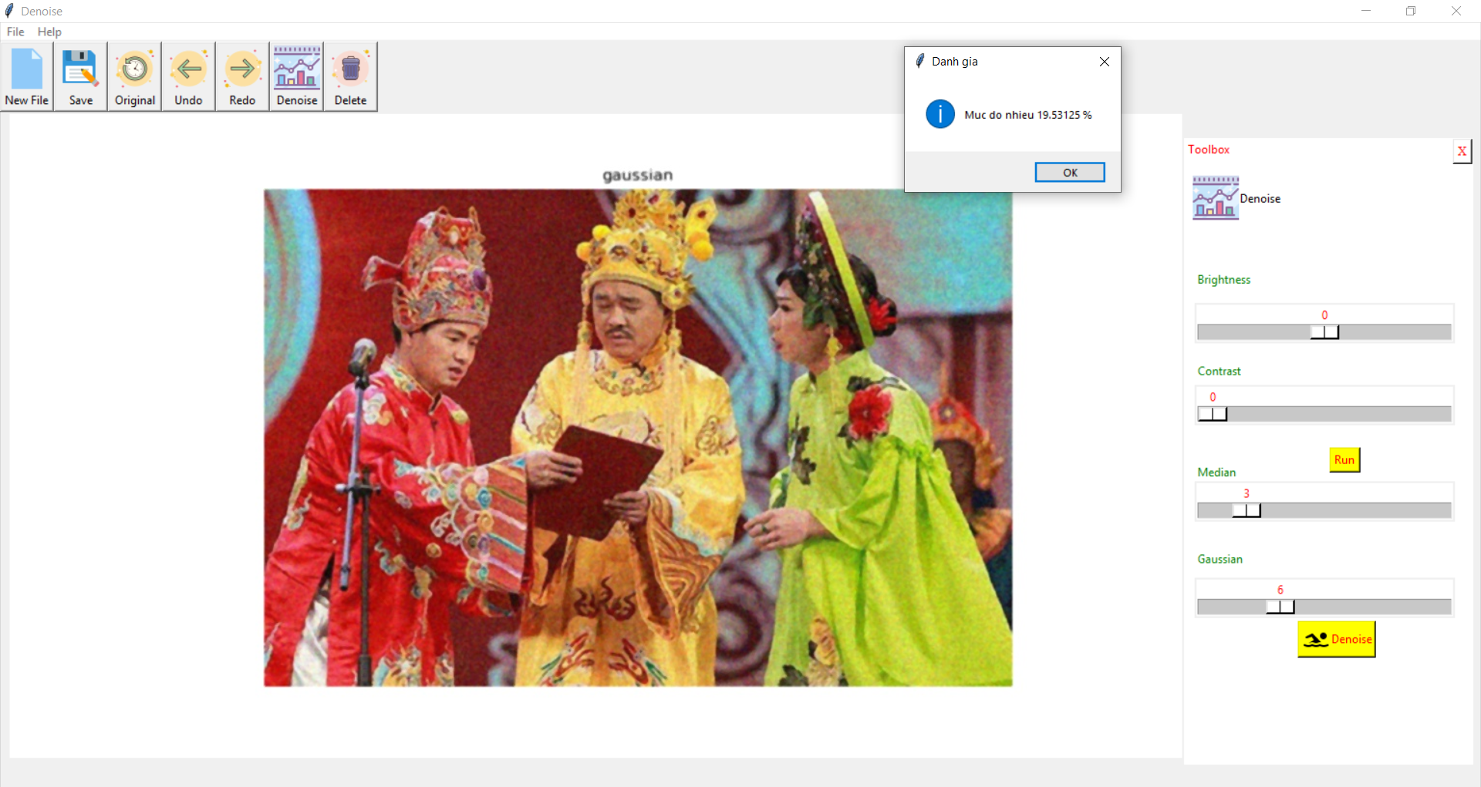

1. **Chỉnh sang và tương phản**

**(Lưu ý khi chỉnh sáng và tương phản khi chạy thì ấn nút Run ở bên dưới )**

- Trước

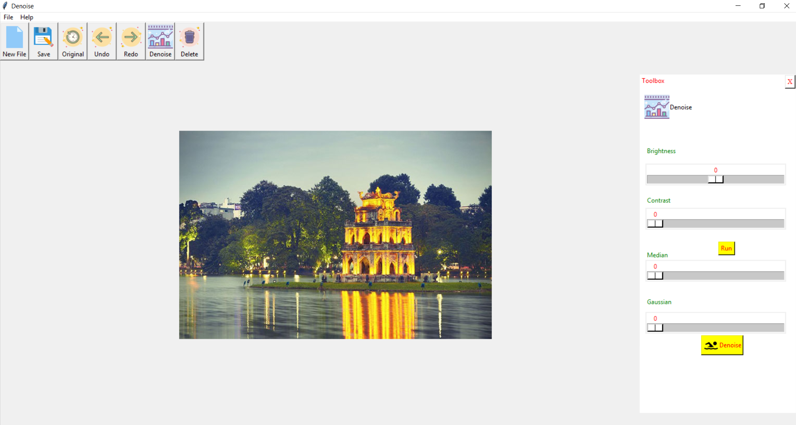

- Sau

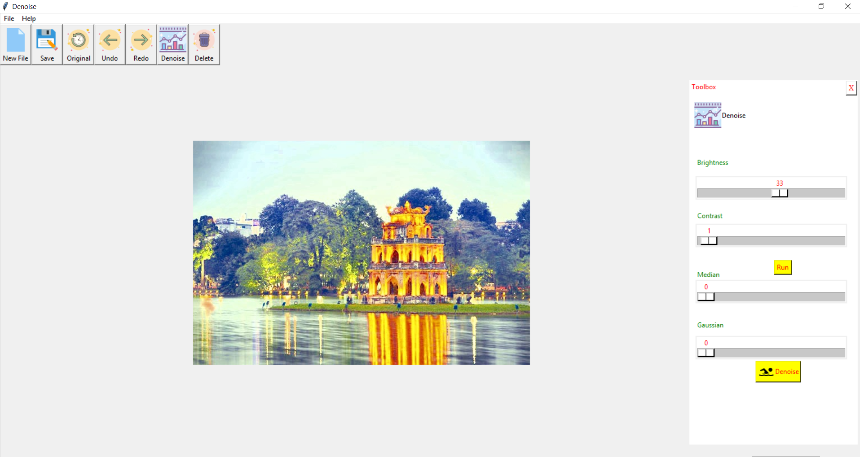

1. **Các chức năng khác**

+ : Trở về thao tác trước đó



+ : Quay lại thao tác sau khi thao tác nút trở về



+ : Lưu ảnh



+ : Xóa ảnh



+ : Đưa ảnh về trạng thái ban đầu

